上海财经大学与美国韦伯斯特大学工商管理专业(MBA) 硕士学位项目

1996 年经中华人民共和国教育部批准，上海财经大学与美国韦伯斯特大学合作举办的工商管理专业(MBA) 硕士学位项目即上海财经大学iMBA 项目, 是国内最早开办的中外合作学位教育项目之一，同时也是至今为止唯一获得过国家级教学成果奖的中外合作教育项目。2016 年获得了第二届“上海市示范性中外合作办学机构（项目）”提名表扬， 成为本届评估中唯一进入榜单中的国际 MBA 项目。

项目开展至今已连续招生二十四年，旨在培养具有社会责任感的创新型商界精英，已有超过 2300 余名优秀毕业生，为国家的经济发展做出卓越贡献，成为最具有影响力的国际 MBA 项目之一。
上财 iMBA 项目采用第一课堂、第二课堂、第三课堂全面结合的立体教学模式，既保证了扎实的教学质量，又引领了高等商科教学潮流。通过整合课堂教学、案例讨论、校友活动、企业参访、实战操练、名家论坛及讲座、国际校区交换学习及海外游学模块等系列 MBA 教学方法；共同参与上财商学院框架下的 EMBA、联考 MBA 项目的各类学生活动，为学员提供了多元化社交平台及社交体验，达到 MBA 教育的培养目标。
iMBA 项目的学员有机会与来我院交换与游学的世界各地著名商学院EMBA 及 MBA 学生同台竞技，交流合作。同时，学员在就读期间能自由选择形式多样的短期或长期海外交流、交换学习，不仅能体验到

欧美先进的商学教育，丰富学识、增长见识、加深异国体验，更能增进同学间的交流，真正实现“学在国际，乐在国际，收获在国际”的教育目标。
1

申请人资格
拥护中国共产党的领导，遵纪守法，政审合格；
具有学士学位或本科学历/专科毕业生应修满 108 学分；
具有三年及以上工作经验者（8 年以上工作经验者优先考虑）。
2

申请材料
报名表
前置学历认证报告
官方中英文毕业证明/学位证明官方中英文成绩单
照片 2 张（ 2 寸）
身份证（复印件 2 张） 名片（ 2 张）
简历
推荐信（至少一封）
GMAT, GRE, TOEFL, IELTS 成绩单及各类资格证书、荣誉证书等 （参考非必须）
3

招生计划
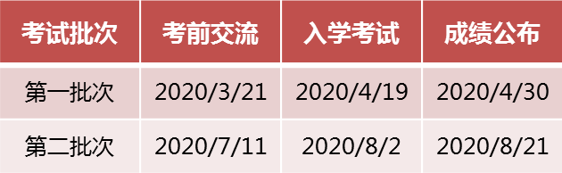

开学： 2020 年 9 月
注：具体开学日期请以上财 iMBA 项目招生办信息公布为准。
4

考试内容
笔试（中文管理+英文技能） 面试（英文个面+政治面试） 综合背景考核
凡符合以下条件之一者可以申请免笔试，直接进入面试环节：
- 参加过 2019 年 12 月的 MBA 全国联考，综合以及英文单科均超过国家东部线者；
- 全英文授课的经济管理类本科毕业生以及外国学员；
- GMAT 考试成绩在 600 分以上者；
- 已获得研究生学历或硕士以上学位者。
5

学制、学习方式
学制两年
在职不脱产学习，周末上课（通常为周六全天） 每学期两门课，持续九周。
6

费用
报名费： 500 元
学 费： 220,000 元

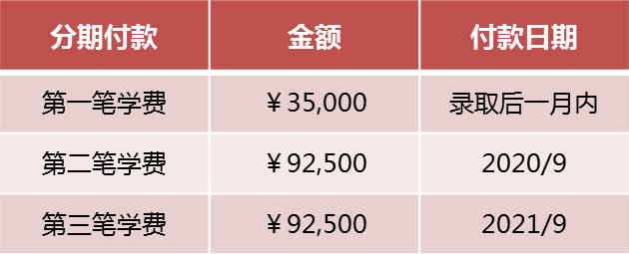

7

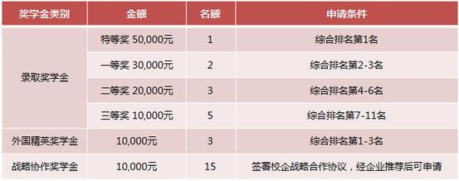
奖学金
本项目对奖学金政策保留最终解释权。
8

证书
美国韦伯斯特大学工商管理硕士（ MBA）学位证书中国教育部留学服务中心国外学历学位认证书
美国韦伯斯特大学方向证书上海财经大学结业证书

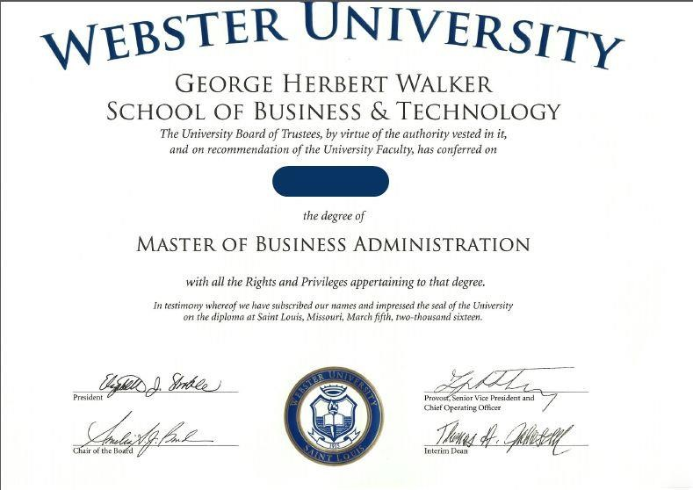

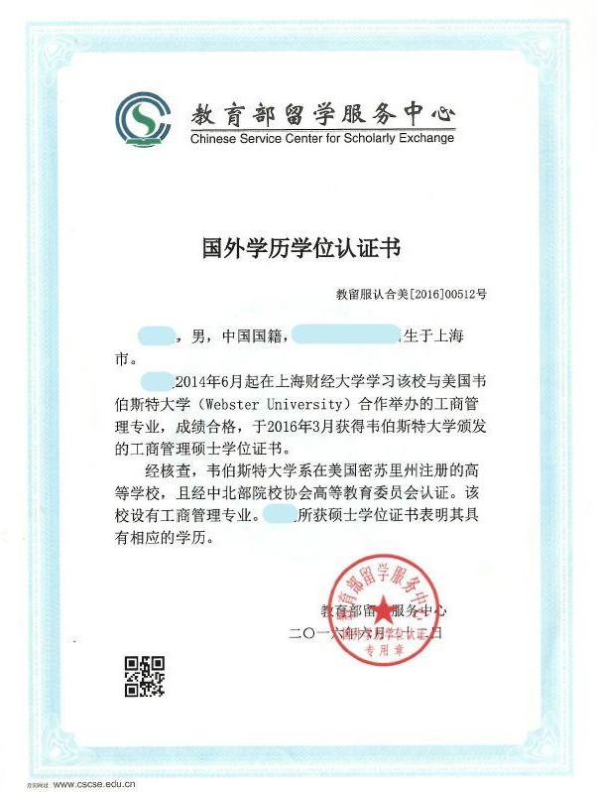

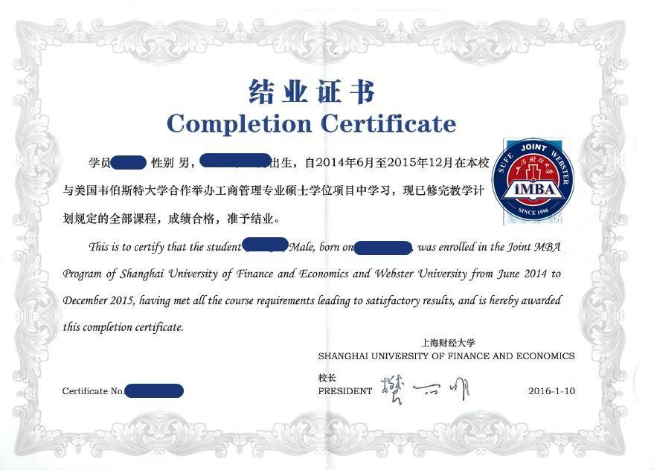

9

课程体系
2 门思政课程， 4 门基础课程， 10 门学位核心课， 交替开出的 12 门选修课-选修其中 2 门

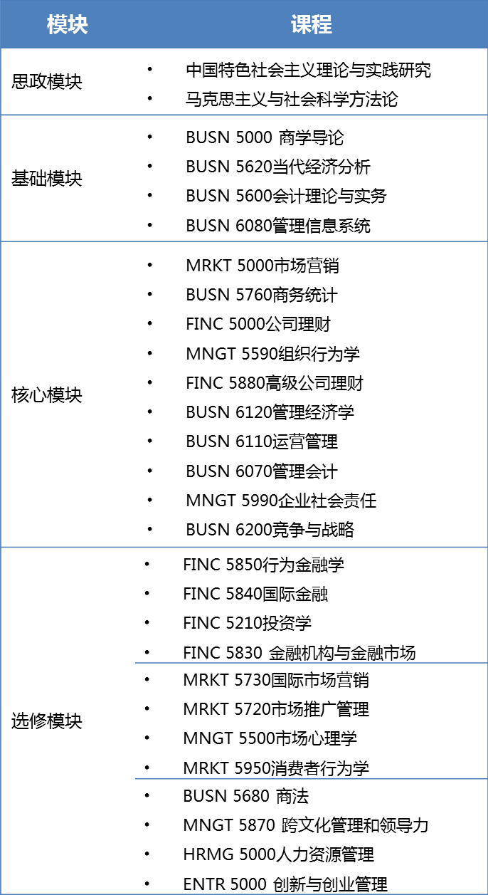

中外合作办学商科硕士
报名登记表
填表日期 ： 年 月 日
拟报名专业
姓 名 |  |  | 性 别
出生日期 |  |  | 民 族
身份证号 |  |  | 籍 贯
学位情况 |  |  | 专 业
 | □有 ○学士 ○硕士 ○博士 获得学位时间:_________年______月
 | □无 最高学历:____________ ○全日制 ○网络教育 ○自考 ○成教
联系方式 | 手机号码 |  |  |  | 紧急联系人
 | 电子邮件 |  |  |  | 紧急联系电话
工作情况 | 工作单位
 | 所属部门 |  |  |  | 职 务
单位所属行业：□互联网/信息 □金融/投资 □教育/培训 □制造/加工业
□房产/建筑 □商务/外贸 □传媒/广告 □零售/服务 其他
您从什么渠道了解到本校在职研究生：
1、网络：□百度 □谷歌 □腾讯 □凤凰网 □新浪网 □搜狐网 其他
2、报纸：□新京报 □北京青年报 □信报 其他
3、口碑：□朋友/同事介绍
4、其他途径：

